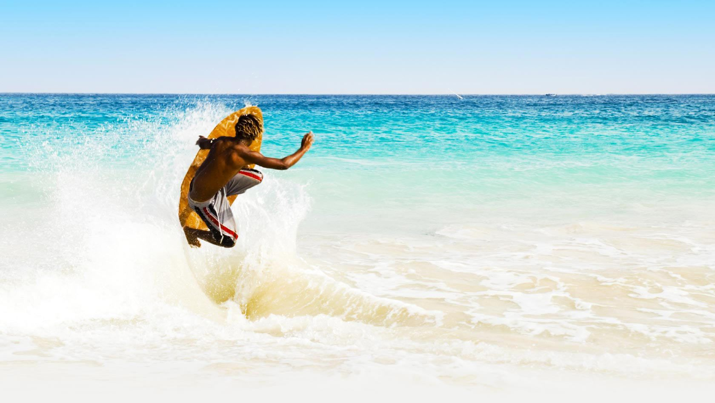

SEJURINSULELE CAPULUI VERDE
MAI-OCTOMBRIE 2014



- Sejurmicdejun/ALL INCLUSIVE
- Zborcursa charterdinLisabona
- Plecari in perioada:10 mai-19 octombrie 2014
de la 622 euro/persoana/sejur
Cei mai mulțioameni știudoarCapul VerdeprinMornosobsedante(melodii triste), cantate de catre CesariaEvora. Veti descoperi cca 500 de km de insule vulcanice, de-a lungul coastei Senegalului, care au inspirat amalgamul de ritmuri Vest-Africane si melodii portugheze.
Boavista este „Insula dunelor si plajelor”.
Este cunoscuta pentru testoasele marine si muzica traditionala, precum si pentru oportunitatile de sporturi nautice.
Cele mai bune plaje sunt cele din Boa Vista, iar curentii sunt perfecti pentru windsurfing.
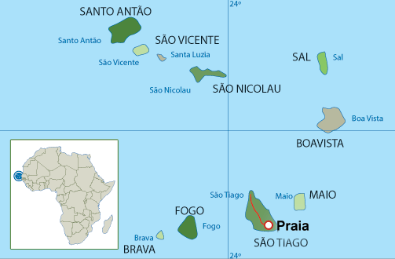
Marine Club 4*, micdejun
Tip camera: STANDARD ROOM  Tip masa: micdejun  Hotelulestesituat la plaja, in Praia da Cruz, fiindconectat la capitalainsulei (Sal Rei) printr-o stradapietruita de cca 1 km.  Hotelulesteconstruit in intregime din piatrasioferta o privelistesuperbaasupragolfului. | 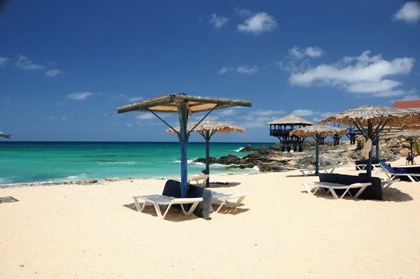

Data de plecare | Tarif/pers in DBL | Tarif/ a III-a pers | Tarif/SGL | Tarif/copil  2-11.99ani
10.05; 17.05; 24.05; 31.05 | 651 | - | 800 | 409
07.06 | 659 | - | 806 | 424
14.06; 21.06; 28.06; | 704 | - | 844 | 510
06.07; 13.07; 20.07 | 669 | - | 801 | 500
27.07 | 716 | - | 862 | 519
03.08; 10.08; 17.08 | 832 | - | 1013 | 567
24.08 | 772 | - | 941 | 522
31.08; 07.09; 14.09; 21.09; 28.09; 05.10; 12.10; 19.10 | 622 | - | 761 | 409
- La cerereputemoferisicamere cu vedere la mare

Decameron Royal Club 4*, all inclusive
Tip camera: STANDARD ROOM  Tip masa: AI  Royal Decameron Club se afla in apropiere de Praia da Chaves.  Hotelulestedotat cu 2 piscine exterioaresi SPA. Are 300 de camere, toatefiinddotate cu baie, TV, telefon, aerconditionat, terasasaubalconsiseif. | 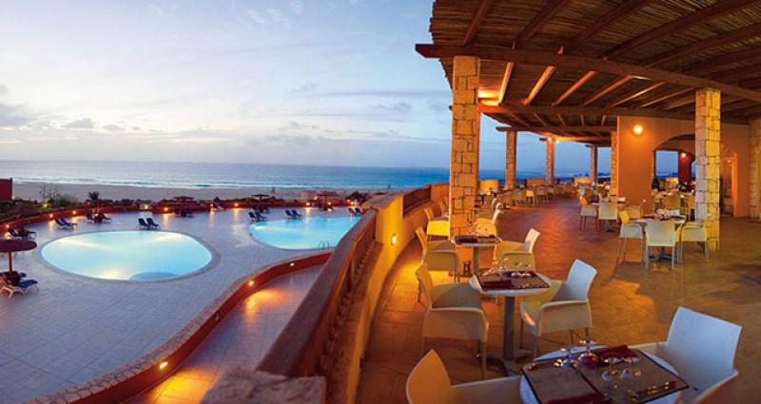

Data de plecare | Tarif/pers in DBL | Tarif/ a III-a pers | Tarif/SGL | Tarif/primulcopil  2-11.99ani | Tariff/ al doileacopil 2-11.99 ani
10.05; 17.05; 24.05; 31.05; 07.06; 14.06; 21.06 | 879 | 782 | 1054 | 409 | 637
28.06 | 964 | 852 | 1214 | 409 | 682
06.07; 13.07; 20.07 | 905 | 807 | 1150 | 409 | 654
27.07 | 915 | 815 | 1160 | 409 | 658
03.08; 10.08; 17.08; 24.08 | 940 | 835 | 1185 | 409 | 668
31.08 | 808 | 727 | 963 | 409 | 596
07.09; 14.09; 21.09; 28.09; 05.10; 12.10; 19.10 | 786 | 709 | 926 | 409 | 584

Iberostar Club Boavista5*, all inclusive
Tip camera: Ecomomy, standard room, vederelaterala la mare, vederefrontala la mare, superior  Tip masa: AI  Iberostar Club Boavistaeste un resort de 5, situatde-alungulsuperbeiplajedinChaves.  Este potrivitatatpentrufamilii, cat si pentrucupluri, avandposibilitatea de a-si surprindeoaspetiicu o varietate de activitati si o gastronomiebogata. | 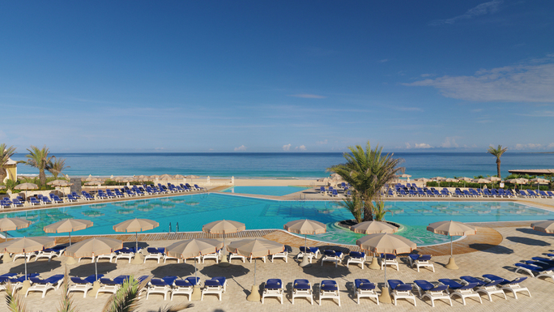

Data de plecare | Tarif/pers in DBL | Tarif/ a III-a pers | Tarif/SGL | Tarif/copil  2-11.99ani
10.05 | 957 | 740 | 1174 | 626
17.05; 24.05; 31.05; 07.06; 14.06; 21.06; 28.06; | 984 | 756 | 1211 | 637
06.07 | 870 | 688 | 1052 | 591
13.07 | 910 | 712 | 1108 | 607
20.07; 24.08 | 926 | 722 | 1130 | 614
27.07 | 946 | 734 | 1158 | 622
03.08; 10.08 | 996 | 764 | 1228 | 642
17.08 | 986 | 758 | 1214 | 638
31.08 | 926 | 722 | 1130 | 614
07.09 | 961 | 743 | 1179 | 628
14.09; 21.09; 28.09; 05.10; 12.10; 19.10 | 975 | 751 | 1199 | 633
- La cerereputemoferisicamere cu vedere la mare, precumsicamere Superior

ClubhotelRiuKaramboa5*, all inclusive
Tip camera: STANDARD ROOM  Tip masa: AI  Daca ai visatvreodata sa vezipeisajul fascinant al zoneivulcanicedin Boa Vista in mijloculoceanului Atlantic, atunciClubhotelRiuKaramboa este o alegerefoartepotrivita.  Beneficiaza de all inclusive 24h, piscina, jacuzzi, SPA si bucatarieinternationala. | 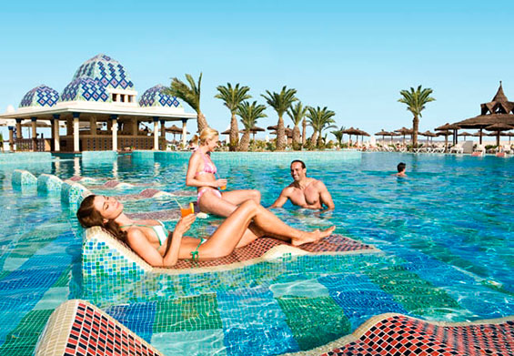

Data de plecare | Tarif/pers in DBL | Tarif/ a III-a pers | Tarif/SGL | Tarif/copil  2-6.99ani | Tarif/copil  7-11.99ani
10.05; 17.05; 24.05 | 945 | - | 1131 | 409 | 571
31.05; 70.06; 14.06; 21.06 | 961 | - | 1152 | 409 | 582
28.06; | 968 | - | 1161 | 409 | 618
06.07 | 937 | - | 1119 | 409 | 594
13.07; 20.07 | 1081 | - | 1314 | 409 | 594
27.07 | 1104 | - | 1354 | 409 | 598
03.08; 10.08 | 1245 | - | 1535 | 409 | 620
17.08 | 1230 | - | 1515 | 409 | 617
24.08 | 1142 | - | 1397 | 409 | 594
31.08 | 1107 | - | 1349 | 409 | 590
07.09; 14.09; 21.09; 28.09; 05.10; 12.10; 19.10 | 895 | - | 1062 | 409 | 563
- La cerereputemoferisicamereFamily

ClubhotelRiuTouareg5*, all inclusive
Tip camera: STANDARD ROOM  Tip masa: AI  Hotelulbeneficiaza de pisicnacuapadulce, 3 pisicnecuapasarata, jacuzzi, hamam, sala de fitness, spa ce poateoferi o varietate de tratamente si masaje.  « All inclusive 24h » oferaoaspetilorcele mai buneservicii, fara a uita de calitate si confort. | 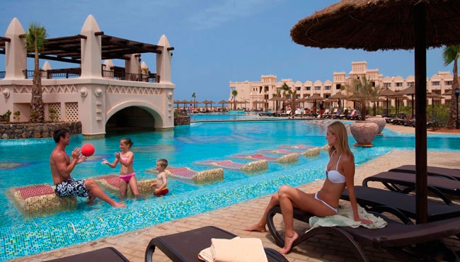

Data de plecare | Tarif/pers in DBL | Tarif/ a III-a pers | Tarif/SGL | Tarif/primulcopil  2-6.99ani | Tarif/primulcopil  7-11.99ani | Tarif/ al doileacopil 2-11.99 ani
10.05; 17.05; 24.05 | 988 | 847 | - | 414 | 573 | 573
31.05 | 1003 | 858 | - | 414 | 582 | 582
07.06; 14.06; 21.06 | 1005 | 860 | - | 414 | 584 | 584
28.06; | 1013 | 865 | - | 414 | 619 | 619
06.07 | 949 | 817 | - | 414 | 589 | 589
13.07; 20.07 | 1093 | 926 | - | 414 | 589 | 589
27.07 | 1117 | 944 | - | 414 | 592 | 592
03.08; 10.08 | 1258 | 1050 | - | 414 | 613 | 613
17.08 | 1244 | 1039 | - | 414 | 610 | 610
24.08 | 1155 | 972 | - | 414 | 589 | 589
31.08 | 1120 | 946 | - | 414 | 584 | 584
07.09; 14.09; 21.09; 28.09; 05.10; 12.10; 19.10 | 906 | 786 | - | 414 | 558 | 558
- La cerereputemoferisicamereFamily

Serviciiincluse: | Nu suntincluse:
•Bilet de avion Lisabona-Boa Vista-Lisabona, cursa charter TAPsau Cabo Verde Airlines (pasagerii au dreptul la 15 kg bagaj de cala si 7 kg bagaj de mana)  •7nopticazare la hotel 4*-5*  • Masatipmicdejun/ All inclusive;  • Transfer aeroport-hotel-aeroport;  • Asistentaturistica in engleza/portugheza | • Taxele de aeroport - 175 euro/persoana (se achita la agentie);  • Taxa de statiune - 2 euro/noapte/persona peste 15 ani (se achita la hotel);  • Taxa de viza - 25 euro/persoana (se achita la agentie-este nerambursabila);  • Asigurare medicala de calatorie si storno (optionale, agentia va recomanda sa le incheiati);  - Excursii optionale;  - Biletul de avion Bucuresti-Lisabona-Bucuresti

Orar de zbor:
LIS/BVC - 09:00 - 12:00
BVC/LIS - 13:00 - 17:50
Sau
LIS/BVC – 14:15 - 17:10
BVC/LIS – 07:40- 13:50
*Orarul de zborpoatesuferimodificari pana la data calatoriei

Documentenecesarepentruobtinereavizeituristice
• Pentruobtinereavizei este necesarpasaportulscanat (color)
• Valabilitateapasaportuluitrebuie sa fie de minim 6 luni de la data de retur

*Documentele se vor trimitecu pana la 7 zileinainte de data calatoriei

Conditii de platasipenalizari:
- 50% dinvaloareapachetului se va achita in momentulrezervarii;
- Diferenta de 50% dinvaloareapachetului se va achitacu 21 zileinainte de data de plecare;
- Penalizare 50% pentruanulariefectutedinmomentulrezervarii pana la 21 zileinainte de data calatoriei’
- Penalizare 100% pentruanulariefectuatecu mai putin de 21 inainte de data plecarii.

Alteprecizari:
- Agentia nu isi asuma raspunderea pentru deciziile organelor de control de la punctele de trecere a frontierei romane sau straine, in pofida respectarii conditiilor de iesire din Romania, respectiv intrare in alte state, prevazute de legislatia in vigoare;
- Situatii de forta majora si neprevazute cum ar fi razboaie, cutremure, greve, fenomenenaturalesi meteodeosebite, etc, nu obligaagentia la despagubirisaucompensatii;
- Categoriahotelurilor si a mijloacelor de transport este ceaoficialapentruInsuleleCapului Verde, acordata de MinisterulTurismuluidinInsuleleCapului Verde;

Alteprecizari (continuare):
- Agentia Pegas Holidays nu este responsabila de situatia in care pasagerii nu primescvizapentruInsuleleCapului Verde, penalizarileaplicandu-se conformcontractului de comercializare a programelorturistice Pegas Holidays ;
- Hotelierii solicita plati suplimentare pentru utilizarea facilitatilor din camera si hotel (ex: minibar/frigider, seif, prosoape la piscina, etc). Turistii au obligatia de a se informa in momentul sosirii la hotel de exactitatea conditiilor si tarifelor percepute pentru aceste servicii optionale.
- Eventualele reclamatii referitoare la excursiile optionale se fac direct la locul destinatiei, agentia noastra nefiind implicata in organizarea sau buna desfasurare a acestora;
- Turistii au obligatia de a achita taxele suplimentare anuntate inainte de inceperea programului turistic, in cazul in care acestea vor aparea ca urmare a majorarii taxelor de aeroport, a taxelor de combustibil anuntate de compania aeriana transportatoare, a ratei de schimb euro/dolar.
- Tarifele pentru copii sunt valabile numai daca acestia sunt cazati in camera cu 2 adulti; conform reglementarilor in vigoare, minorii trebuie sa indeplineasca urmatoarele conditii pentru a fi lasati sa iasa din tara: sa calatoreasca cu cel putin un adult insotitor; sa aiba asupra lor acordul ambilor parinti (sau al parintelui care nu-i insoteste) legalizat la notariat; adultul care-i insoteste, in cazul in care acesta nu este unul dintre parinti, trebuie sa aiba cazier judiciar pe care sa-l prezinte la frontiera. Mai multe informatii: www.politiadefrontiera.ro;
- In situatia de suprarezervare (overbooking) a unui hotel, determinata de activitatea hotelierilor (carora le revine raspunderea pentru situatia creata), inainte sau dupa inceperea calatoriei, agentia partenera din Cap verde este obligata sa ofere o alta varianta de hotel in aceeasi zona sau intr-o zona cat mai apropiata, la aceeasi categorie sau de o categorie superioara fara sa modifice pretul.
- Distributia camerelor la hotel se face de catre receptia acestuia. Orice problema legata de amplasarea sau aspectul camerei se rezolva de catre client direct la receptie, asistat de reprezentantul agentiei locale;
- Compania aviatica fara a cere acordul agentiei de turism care deruleaza programul turistic, are dreptul de a modifica orele de zbor! Prin urmare, agentia Pegas Holidays, nu este raspunzatoare pentru decolarea/aterizarea avioanelor la o alta ora decat cea inscrisa in programul excursiei. Pentru aceste intarzieri, compania aeriana este obligat sa asiste turistii conform regulamentului parlamentului european nr. 261/04. Orice problema privind operarea zborului si actiunile adiacente acestuia intra sub competenta transportatorului, biletul de avion reprezentand contractul intre pasager si compania aviatica.
- In cazul deteriorarii sau pierderii bagajelor in timpul dinaintea zborului, zborului efectiv si dupa incheierea acestuia, compania aviatica este singura raspunzatoare si raspunde in fata pasagerilor conform regulamentarilor EU 2027/97 si amendamentului 889/02.
- Agentia organizatoare poate anula excursia in cazul nerealizarii numarului minim de turisti si are obligatia de a instiinta turistul cu cel putin 10 zile inainte de data plecarii. Turistulpoate opta fie pentruacceptarea la acelasipret a unuialtpachet de serviciituristice de calitateechivalentasausuperioara, fie pentruacceptareaunuipachet de servicii de calitateinferioara, curambursareadiferentei de pret, oripentrurambursareaintegrala a sumelorachitate.
- Cei care rezervatransfer de gruptrebuie sa astepte pana cealtituristisuntlasatipeparcurs la hotelurilepe care le-au rezervat. Dacaturistiidoresc sa fie condusi direct la hotelul la care vor fi cazati, acestlucru este posbilrezervand un transferprivat.
- La cazarehotelurilepercep un deposit- este un “securitydeposit”, pe care hotelurile il percepclientilor, in cazul in care acestiautilizeazadiferiteservicii, precumminibarulsaualtefacilitaticuplata. Acesta le va fi returnat la check-out integral (daca nu au consumatnimic)

